**Đề thi:**

**SQL FOR DATA ANALYTICS**

**Ngày thi : 04/01/2026**

Thời gian: 180 phút

*\*\*\* Học viên được sử dụng tài liệu \*\*\**

Create các table channels, deliveries, drivers, hubs, orders, payments, stores bằng cách import các file channels.csv, deliveries.csv, drivers.csv,  hubs.csv, orders.csv, payments.csv, stores.csv vào dataset K309 và thực hiện các yêu cầu dưới đây.

1. Lọc ra các đơn hàng đã được giao thành công của các cửa hàng có tên chứa đúng 1 kí tự  “A” trong quý 2 năm 2021.

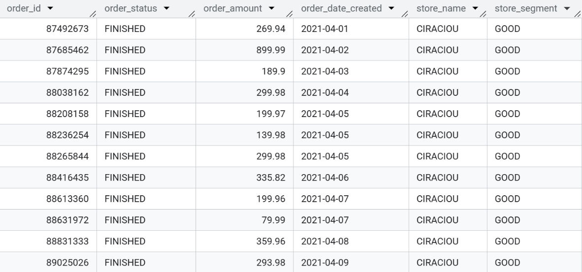

______________________

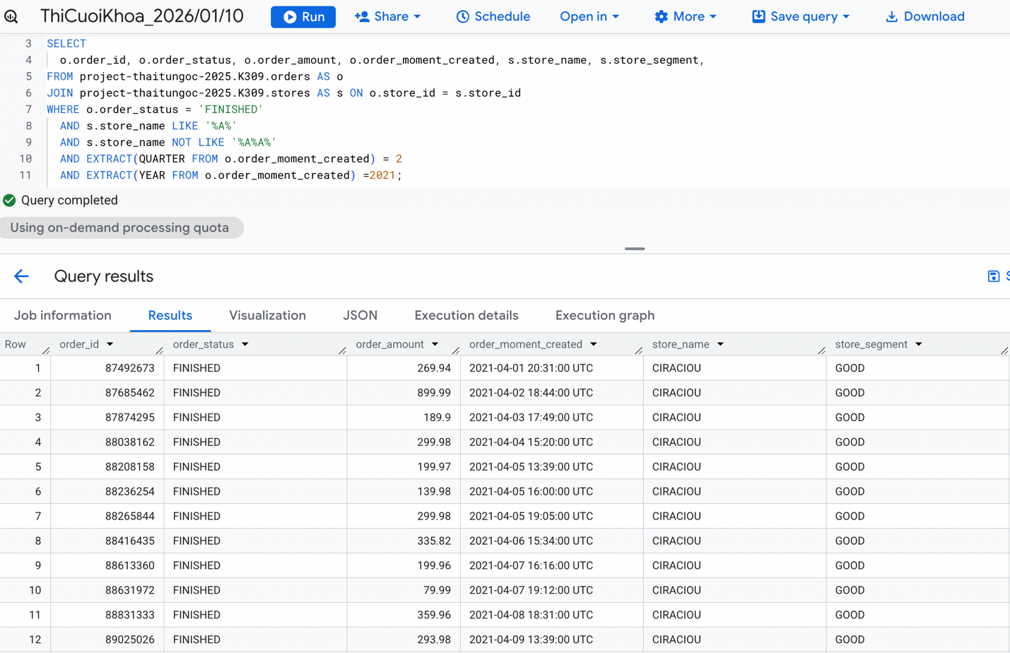

1. Liệt kê tất cả các đơn hàng đã hoàn thành của các cửa hàng có giá gói dịch vụ (store plan price) lớn hơn 40**,** được tạo từ kênh MARKETPLACE, và đượcvận chuyển bởi shipper thuộc loại FREELANCE.

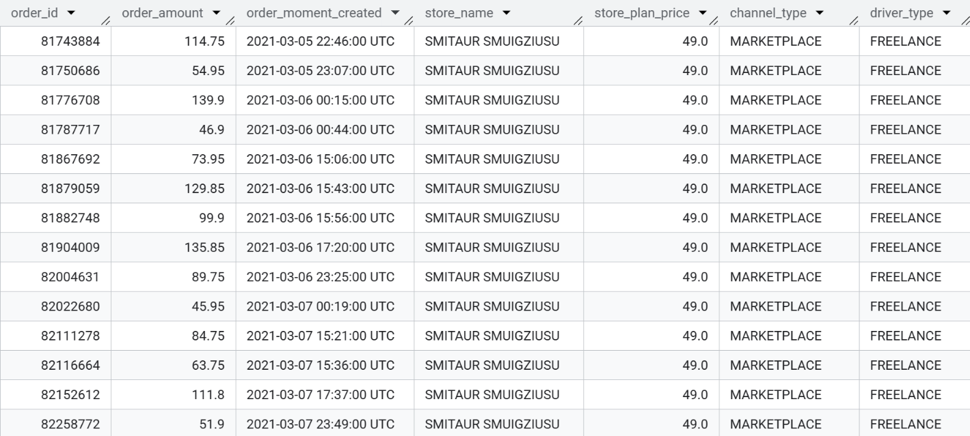

_________________________

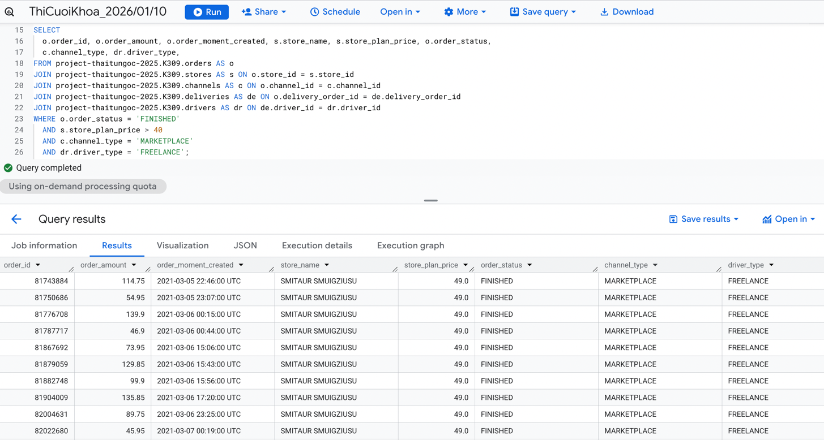

1. Liệt kê số đơn hàng hoàn thành và tổng doanh thu của từng kênh bán hàng trong năm 2021.

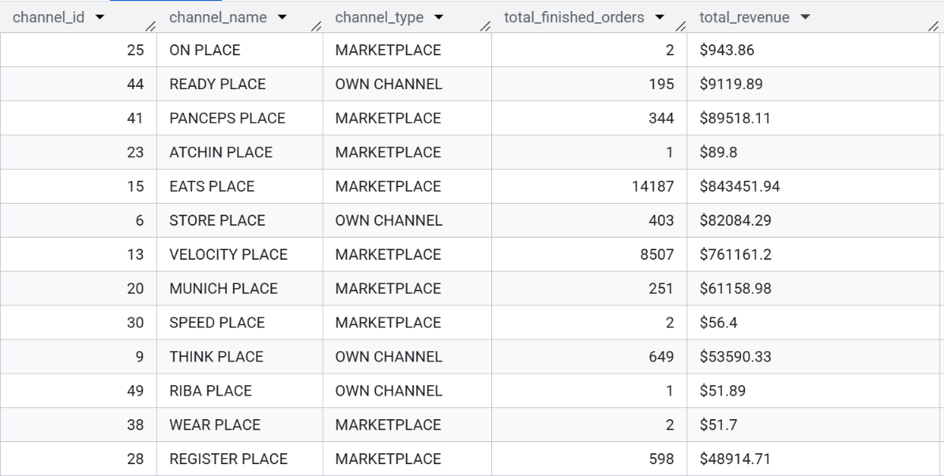

_______________

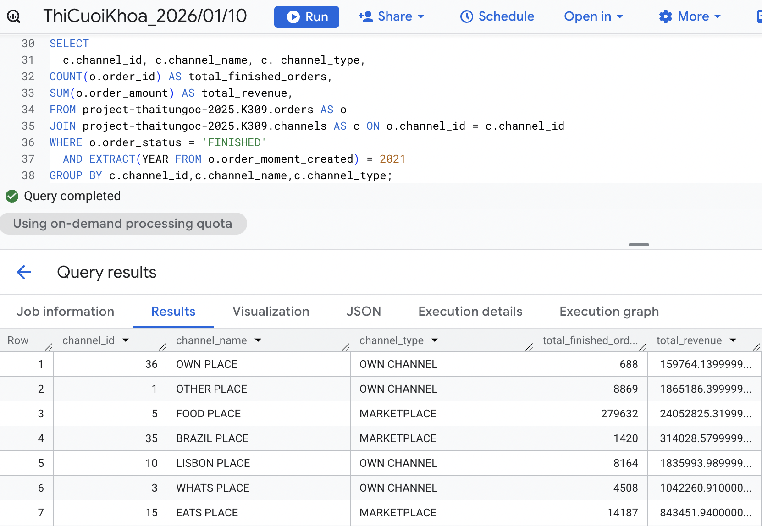

1. Giả sử tiêu chuẩn đặt ra cho các ngành hàng GOOD là khoảng thời gian từ lúc đơn hàng được tạo cho đến khi đơn hàng được shipper nhận để giao  (hours_diff) như sau:

* Nếu hours_diff < 2 giờ thì được xếp vào loại outperform
* Nếu hours_diff >= 2  giờ và hours_diff < 5 thì được xếp vào loại meet_standard
* Nếu hours_diff >= 5 giờ và hours_diff < 10 thì được xếp vào loại approach_standard
* Nếu hours_diff >= 10 giờ thì được xếp vào loại below_standard

Biết thời gian đơn hàng được tạo ra là order_moment_created và thời gian đơn hàng được shipper nhận để giao là trường thông tin order_moment_collected.

Hãy lọc ra các đơn hàng thuộc ngành hàng GOOD được tạo ra trong tháng 4  năm 2021, xuất thông tin của các đơn hàng đó cùng xếp loại của từng đơn hàng.

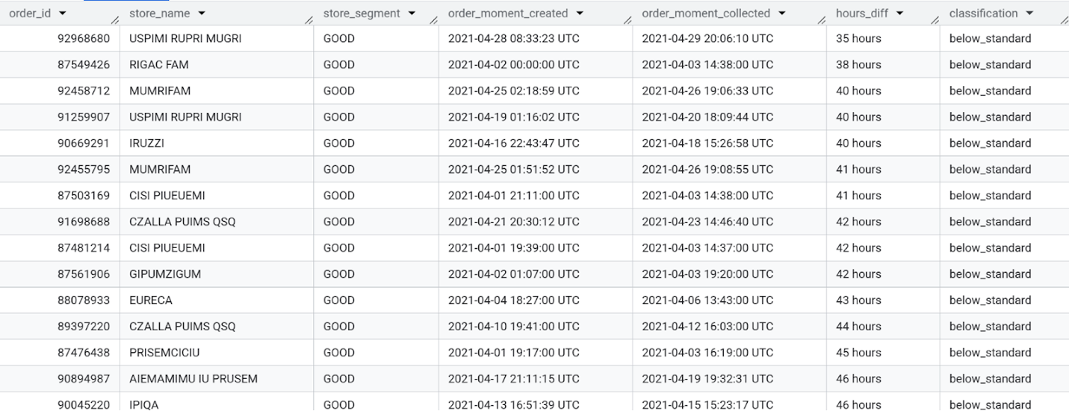

______________

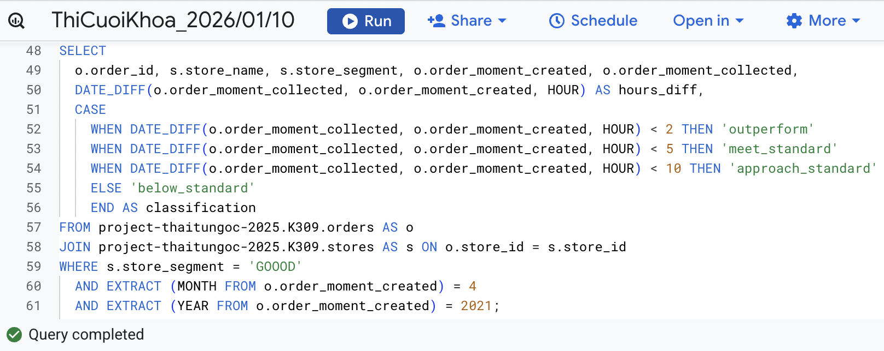

1. Liệt kê thông tin của các cửa hàng có số lượng đơn hàng > 10, sắp xếp theo tên cửa hàng tăng dần**.**

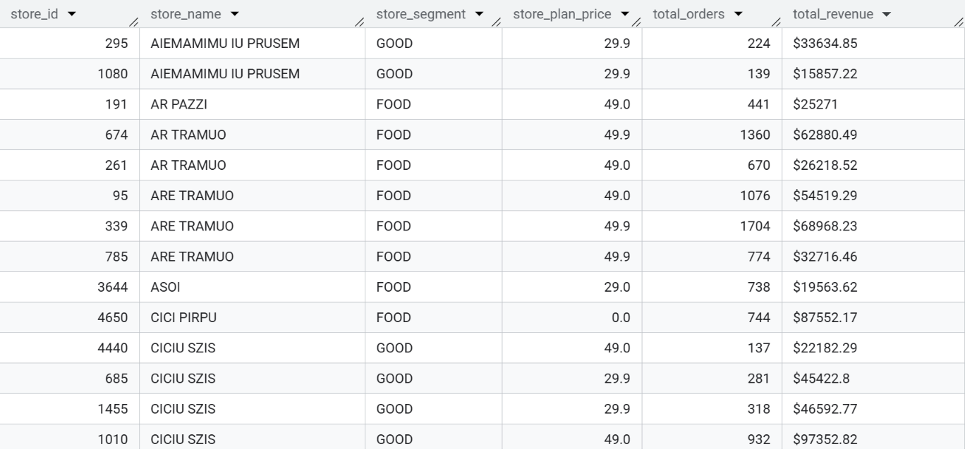

_____________________

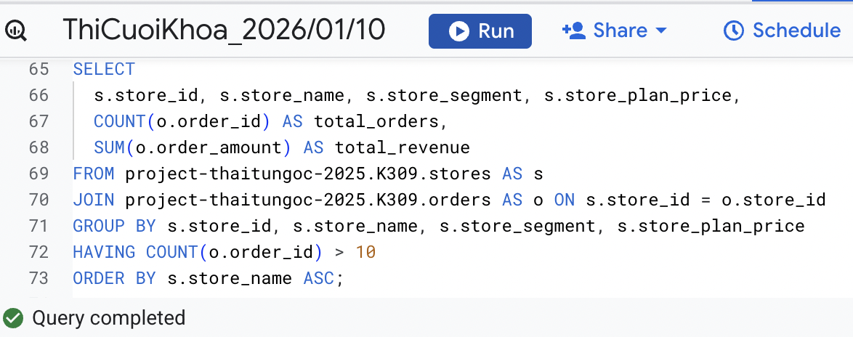

1. Liệt kê các cửa hàng có số đơn hàng hoàn thành trong năm 2021 thuộc kênh MARKETPLACE cao hơn mức trung bình của toàn bộ cửa hàng.  
   Hiển thị thông tin cửa hàng, số đơn hoàn thành và thứ hạng theo số đơn, sắp xếp tăng dần.

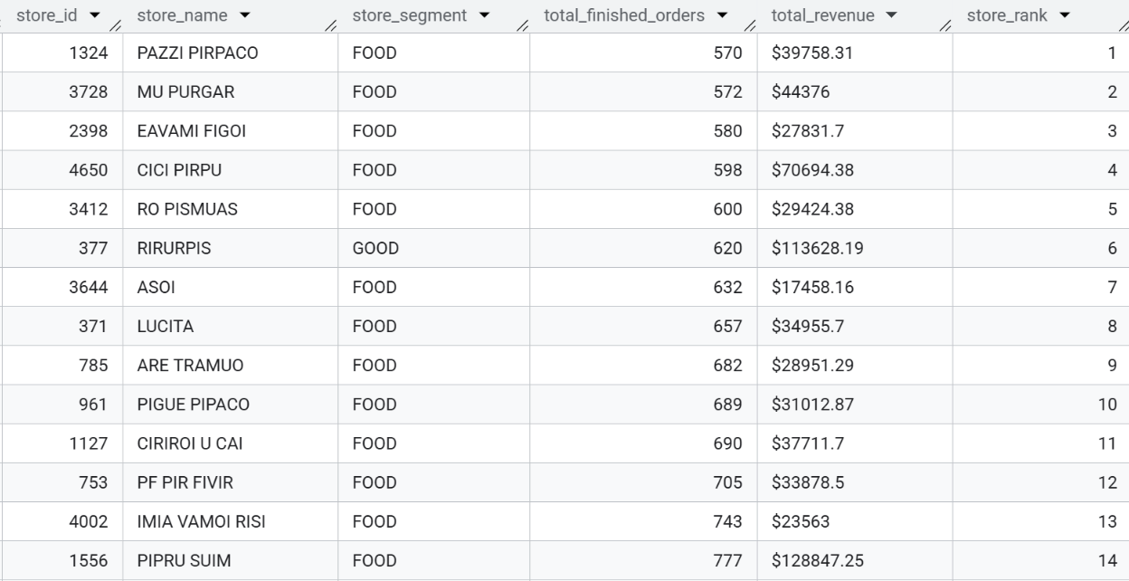

________________________

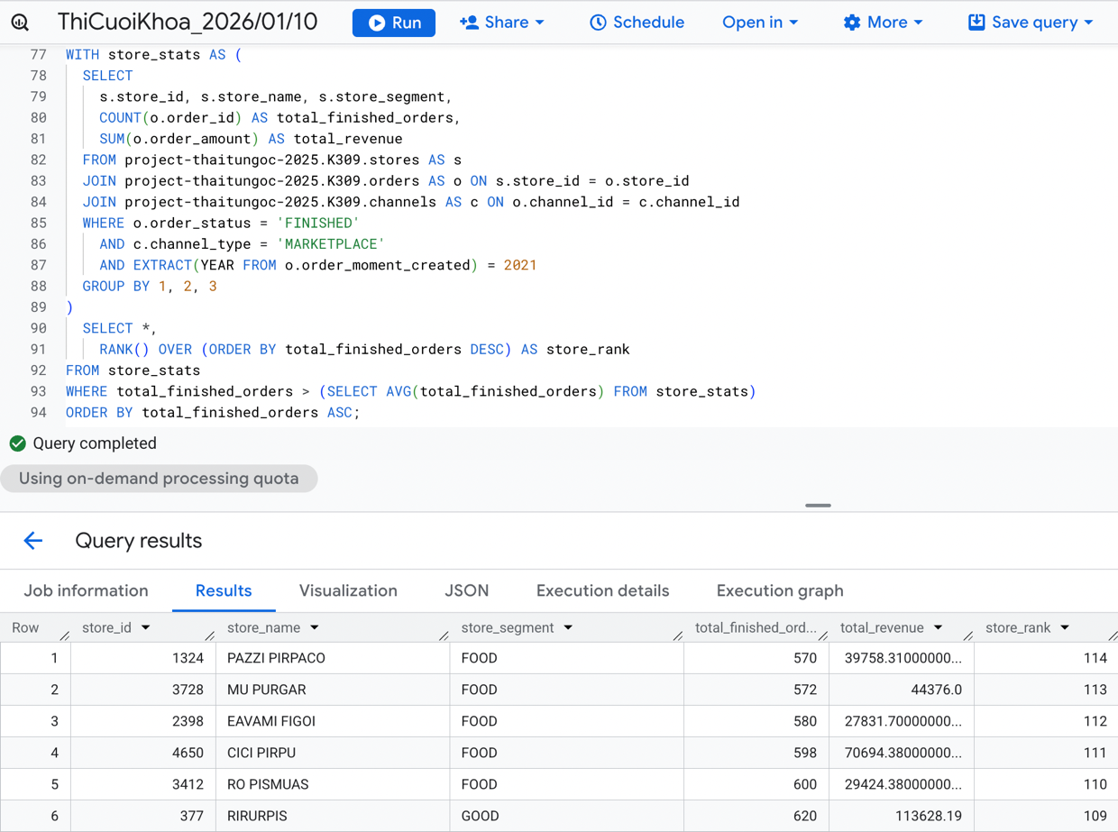

1. Xuất các cửa hàng có doanh thu cao nhất và thấp nhất trong từng tháng của năm 2021.  
   Hiển thị tháng, thông tin cửa hàng và tổng doanh thu.

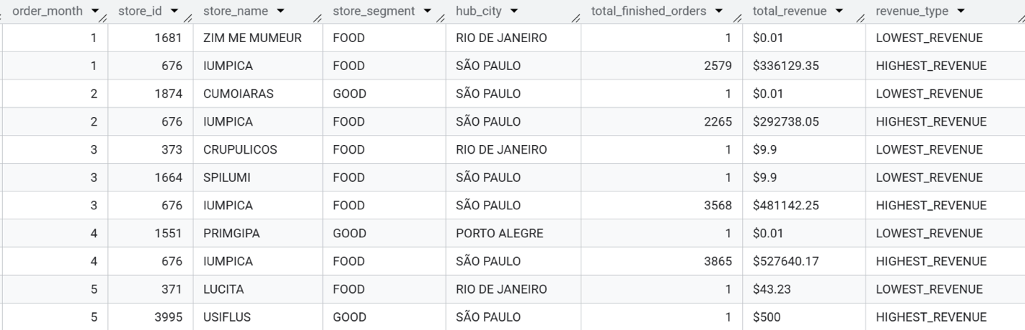

______________________

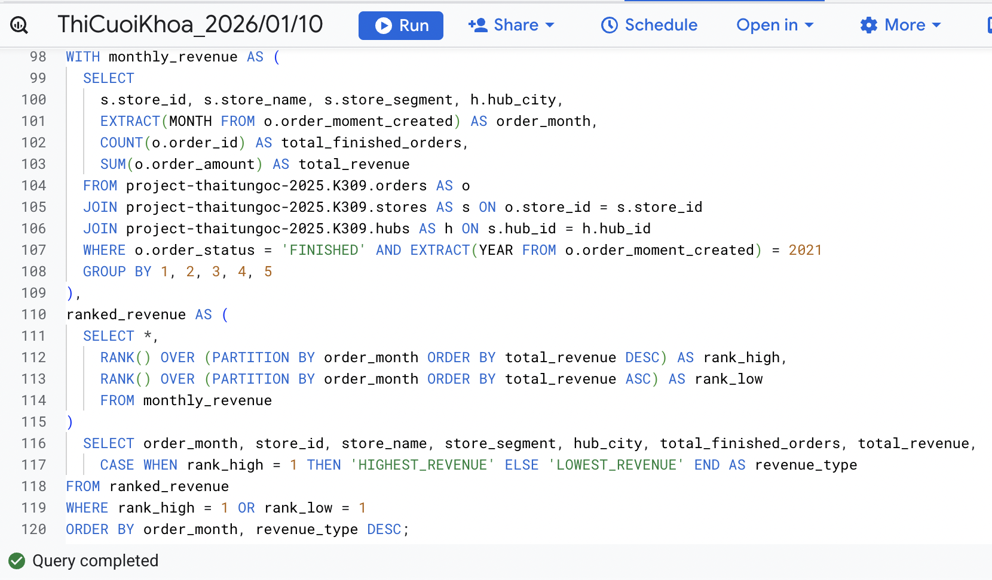

1. Thống kê các cửa hàng có đơn hàng ở cả 2 quý 1 và 2 trong năm 2021, cho biết số đơn hàng và tổng revenue của từng cửa hàng trong từng quý

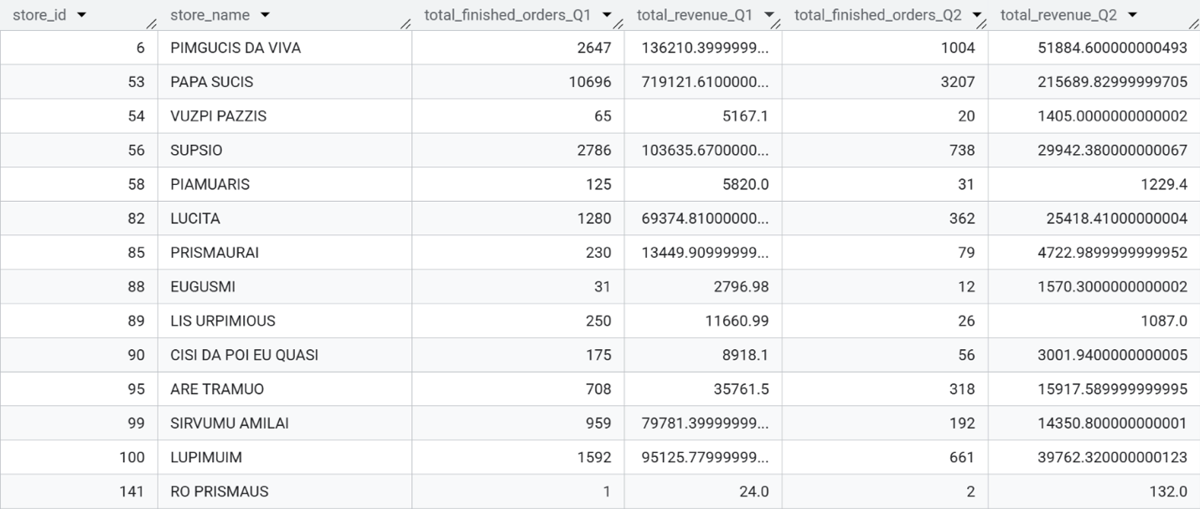

_________________________________

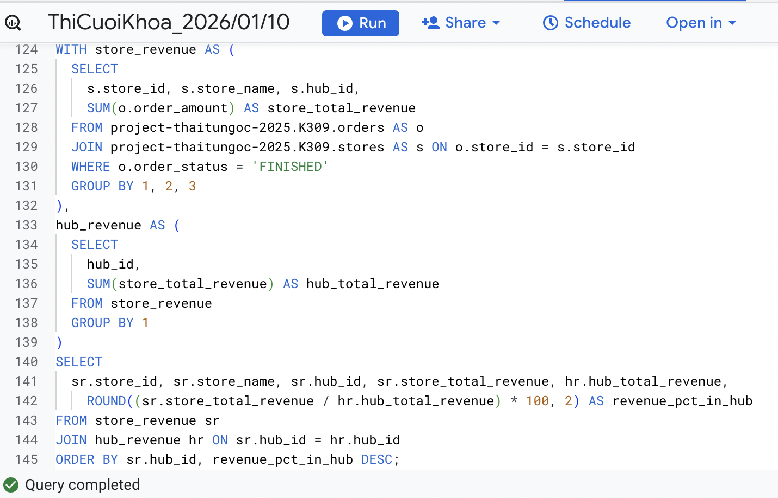

1. Xuất thông tinphân khúc cửa hàng nào mang lại doanh thu cao nhất tại mỗi thành phố hub trong năm 2021?  
   Hiển thị số đơn hàng hoàn thành, số cửa hàng tham gia, tổng doanh thu và tỷ trọng (%) doanh thu của phân khúc đó trong tổng doanh thu của hub, sắp xếp theo tên thành phố.

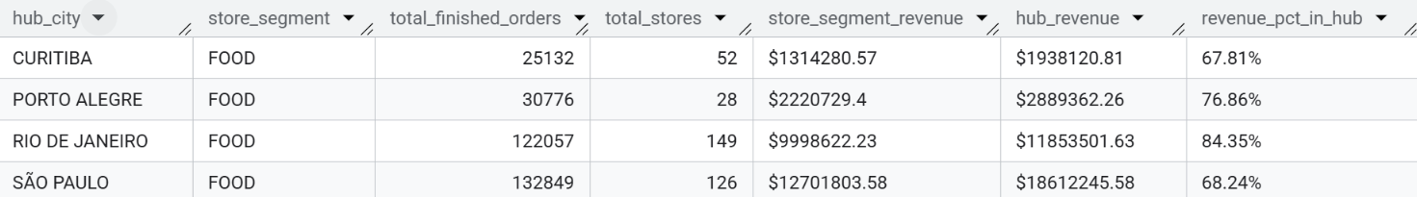

______________________

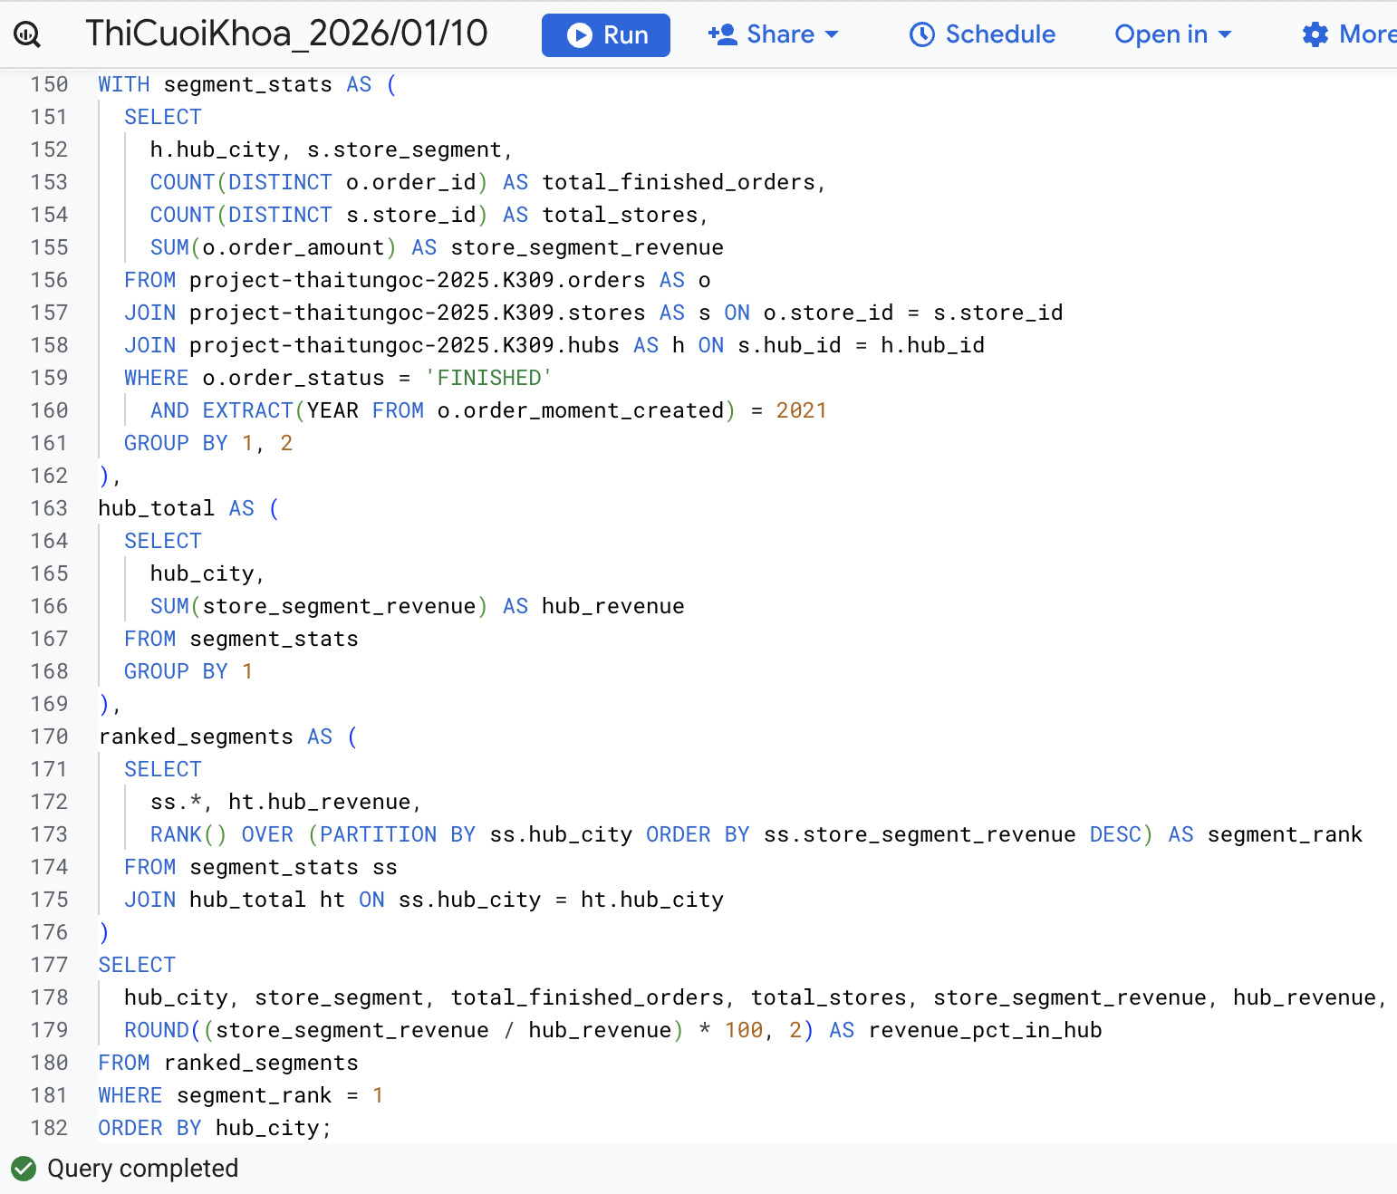

1. So sánh chênh lệch phần trăm doanh số giữa hub xếp hạng hiện tại và hub xếp hạng ngay phía sau đó (next_in_line)

*Bài toán yêu cầu tính chênh lệch doanh số giữa 2 city_hub có thứ hạng kế tiếp nhau theo chiều doanh thu giảm dần, cụ thể là dựa vào doanh thu thì ta sẽ tính toán được thứ hạng của các hub, sau đó dựa trên thứ hạng này, sẽ tính được hub đạt được nhiều doanh thu nhất lớn hơn doanh thu của hub xếp hạng thứ 2 bao nhiêu, hub  đạt được doanh thu thứ 2 lớn hơn doanh thu của hub xếp hạng thứ 3 bao nhiêu,… tương tự cho các hub  xếp hạng thấp hơn.*

Ví dụ :

Ta có hub A đạt được doanh số 150tr ~ tương ứng với xếp hạng 1 do mức doanh thu cao nhất

          hub B đạt được doanh số 120tr ~ tương ứng với xếp hạng 2

          hub C đạt được doanh số 100tr ~ tương ứng với xếp hạng 3,…

Thì out put cần tính sẽ là, ứng với hub A sẽ có total_sales: 150,  doanh thu của hub co thứ hang thấp hơn ngay kế tiếp (B): next_in_line_sales: 120tr, từ đó suy ra được khoảng phần trăm chênh lệch giữa 2 hub là (150tr – 120tr)*100/120tr = 25%

Tương tư , ứng với hub B sẽ có total_sales: 120tr,  doanh thu của hub co thứ hang thấp hơn ngay kế tiếp (C): next_in_line_sales: 100tr, từ đó suy ra được khoảng phần trăm chênh lệch giữa 2 hub là (120tr – 100tr)*100/100tr = 20%

